附件

2020年汛期全省自然灾害趋势分析报告

一、2014-2019年汛期全省自然灾害情况分析
灾种名称 | 发生次数 | 受灾人口（人） | 因灾死亡人口（人） | 因灾失踪人口（人） | 紧急转移安置人口（人） | 农作物  绝收面积 （公顷） | 农作物  受灾面积 （公顷） | 倒塌房屋间数（间） | 严重损坏房屋间数（间） | 直接经济  损失  （万元）
干旱 | 7 | 17066066 | 0 | 0 | 0 | 327906.72 | 2119091.59 | 0 | 0 | 1072778.69
洪涝 | 84 | 7885998 | 115 | 26 | 582098 | 145926.99 | 777410.01 | 32577 | 69033 | 2590784.31
风雹 | 108 | 6777367 | 13 | 0 | 10762 | 128049.26 | 859640.79 | 1685 | 3253 | 1070733.03
山体崩塌 | 16 | 728 | 26 | 0 | 482 | 1.87 | 4.31 | 224 | 65 | 2475.30
滑坡 | 19 | 13285 | 26 | 57 | 6016 | 0.00 | 0.00 | 62 | 166 | 10868.93
低温冷冻 | 9 | 297654 | 0 | 0 | 0 | 16885.68 | 69018.20 | 0 | 0 | 46535.50
生物灾害 | 9 | 644130 | 0 | 0 | 0 | 5460.45 | 81175.04 | 0 | 0 | 28649.42
泥石流 | 1 | 1 | 1 | 0 | 0 | 0.00 | 0.00 | 3 | 0 | 6.00
雪灾 | 1 | 116 | 0 | 0 | 0 | 0.00 | 6.00 | 0 | 0 | 149.00
其他 | 1 | 4 | 0 | 0 | 0 | 0.00 | 0.00 | 0 | 0 | 2.00
总计 | 255 | 32685349 | 181 | 83 | 599358 | 624230.97 | 3906345.94 | 34551 | 72517 | 4822982.18
（一）各灾种综合情况分析。2014-2019年的5-10月份，全省共发生各类自然灾害255次，共造成全省3268.53万人受灾，因灾死亡和失踪264人，紧急转移安置59.94万人，农作物受灾面积390.63万公顷，直接经济损失4822982.18万元(表1）。从发生次数看，风雹和洪涝灾害最多，分别达108次和84次。从因灾损失看，洪涝、干旱及风雹灾害造成的直接经济损失最大，分别占比53.72%、22.24%和22.20%（图1）；干旱造成的农作物绝收面积最大。从受灾区域看，榆林市、延安市、安康市和汉中市受灾最为严重（图2）。
表1 2014-2019年汛期全省自然灾害损失统计表

图1 2014-2019年全省各灾种直接经济损失占比图

图2 2014-2019年各市因灾损失占比图

（二）风雹灾害分析。2014-2019年汛期，全省共发生风雹灾害108次。其中，2015年（22次）是发生次数最多的年份，延安市和榆林市是发生次数最多的地区。

（三）洪涝灾害分析。2014-2019年汛期，全省共发生洪涝灾害84次。其中，2016年（18次）是发生次数最多的年份，安康市、西安市是发生次数最多的地区，榆林市、安康市、汉中市是因灾损失最严重的地区（图3）。

图3 2014-2019年各市洪涝灾害损失占比图

（四）地质灾害分析。2014-2019年汛期，全省共发生地质灾害36次，其中山体崩塌16次，滑坡19次，泥石流1次。其中，2017年（13次）是发生次数最多的年份，安康市、汉中市、榆林市是发生次数最多的地区，商洛市、安康市、汉中市是因灾损失最严重的地区（图4）。

图4 2014-2019年各市地质灾害损失占比图

二、2020年汛期自然灾害趋势分析

（一）汛期全省气候总体偏差，阶段性、局地性气象灾害突出。

预计2020年5-10月我省气温偏高，降水呈“北多南少”分布格局，旱涝灾害并重。预计总降水量：陕北北部300～400毫米，陕北南部、渭北400～540毫米，关中南部500～600毫米，陕南东部550～680毫米，陕南西部600～850毫米。与常年同期比较，陕北、渭北偏多30～80毫米，关中南部、陕南大部偏少50～100毫米。与2019年同期比较，陕北、渭北基本持平，关中南部、陕南偏少30～200毫米（图5）。预计2020年5-10月平均气温：陕北、渭北17～20℃，关中南部、陕南20～23℃。与常年同期比较，全省大部地区气温偏高0～1℃（图6）。
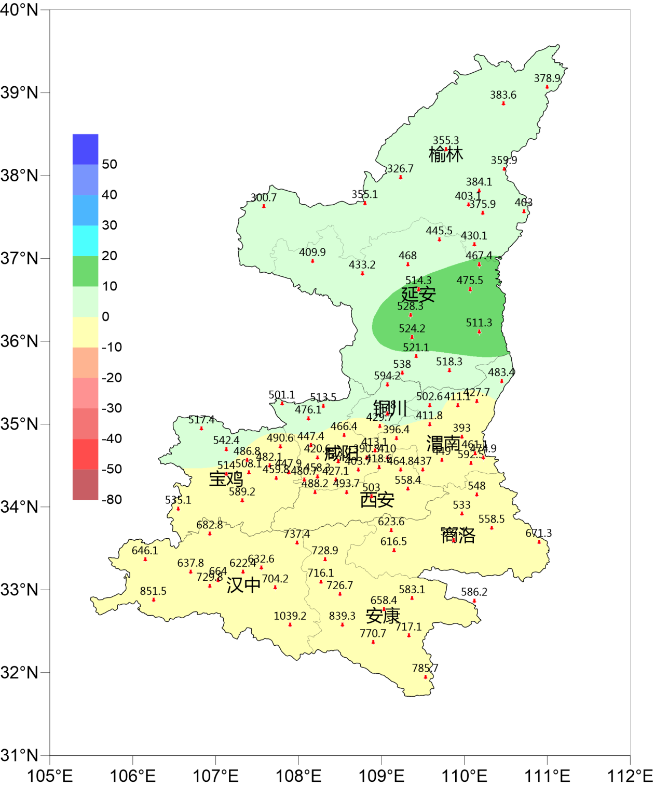
图5 2020年5-10月全省降水距平百分率（色斑，单位：%）和降水量（数值，单位：毫米）预测图
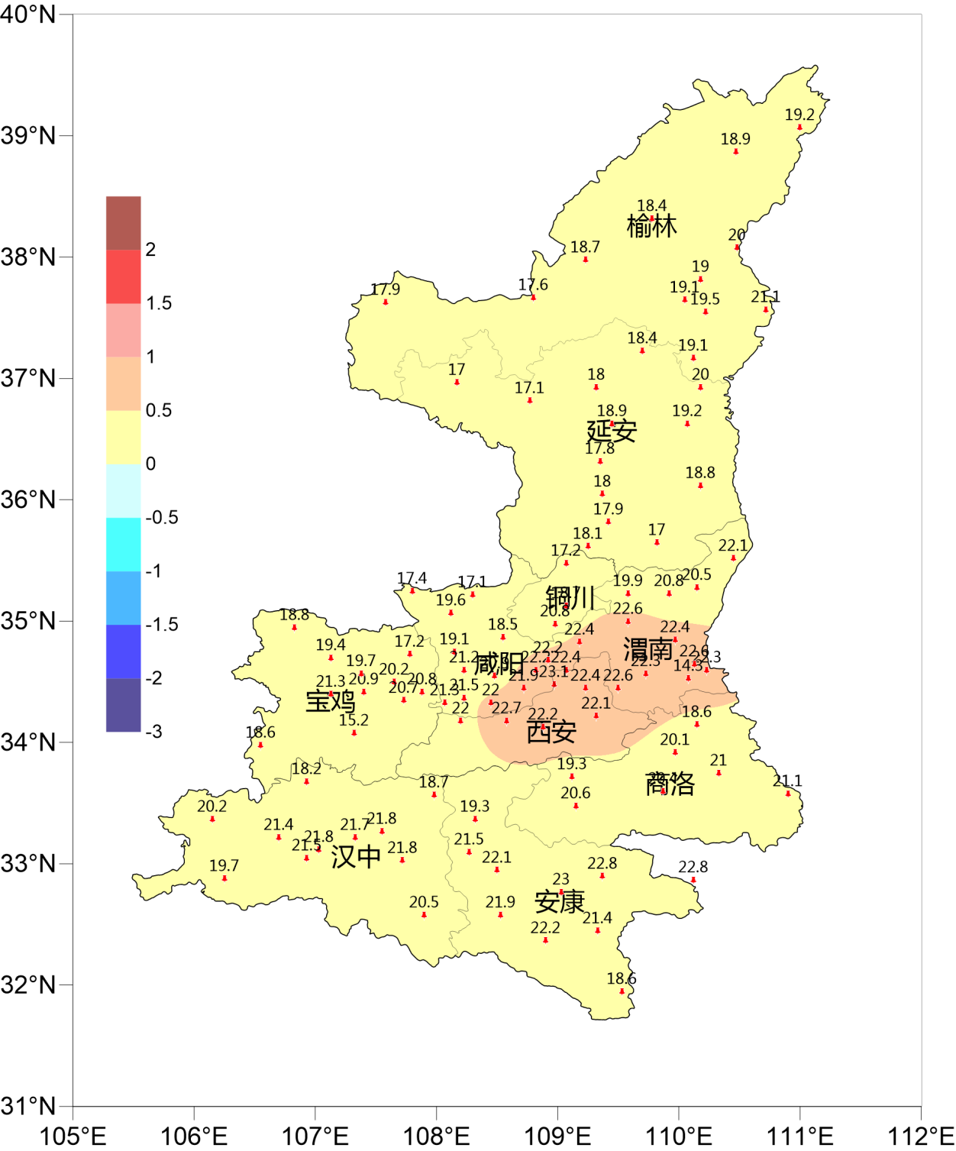
图6 2020年5-10月全省平均气温距平（色斑，单位：℃）和气温（数值，单位：℃）预测图

（二）夏季（6-8月）极端暴雨洪涝、高温、干旱灾害可能性大。

预计6-8月降水量：陕北200～300毫米，关中240～350毫米，陕南东部320～430毫米，陕南西部400～550毫米。与常年同期比较，陕北、陕南西部偏多20～50毫米,关中、陕南中、东部偏少20～60毫米（图7）。预计6-8月平均气温：陕北、关中西部21～24℃，关中东部24～27℃，陕南23～25℃。与常年同期比较，全省大部地区气温偏高0～1℃左右，关中东部、安康大部偏高1～1.5℃左右，发生极端暴雨洪涝、高温、干旱灾害可能性大（图8）。
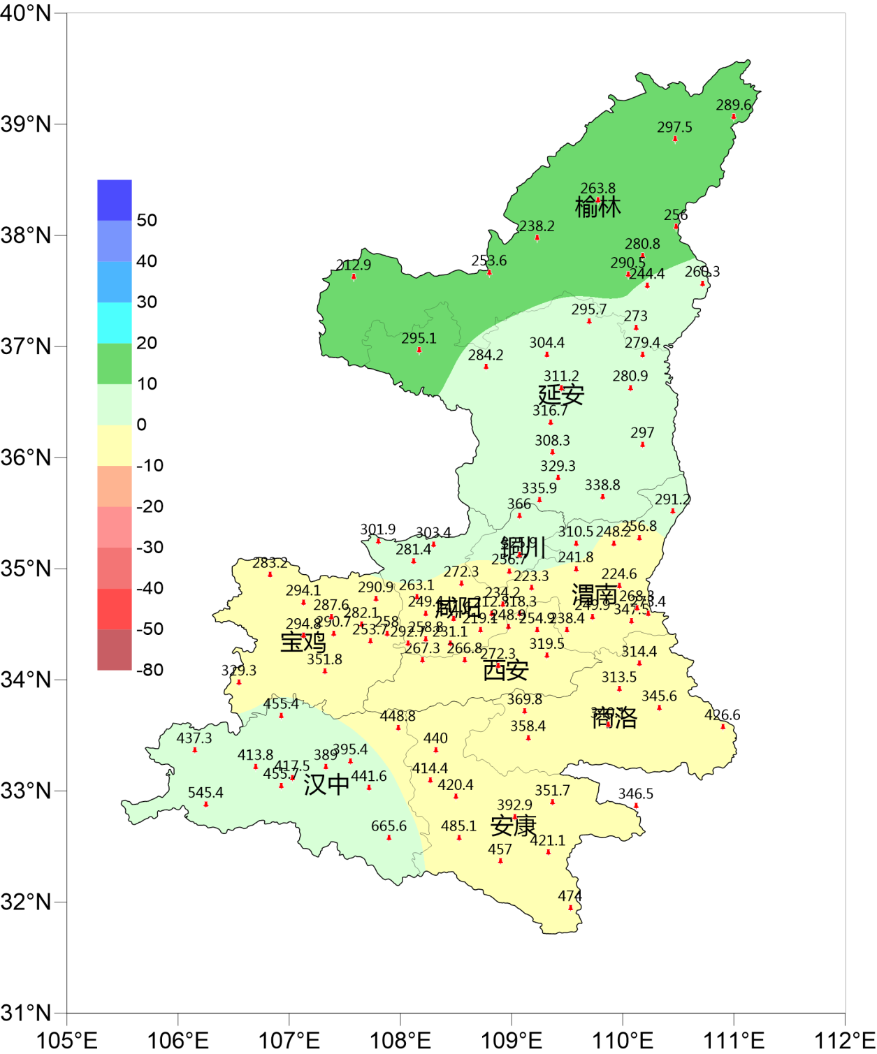
图7 2020年6-8月全省降水距平百分率（色斑，单位：%）和降水量（数值，单位：毫米）预测图
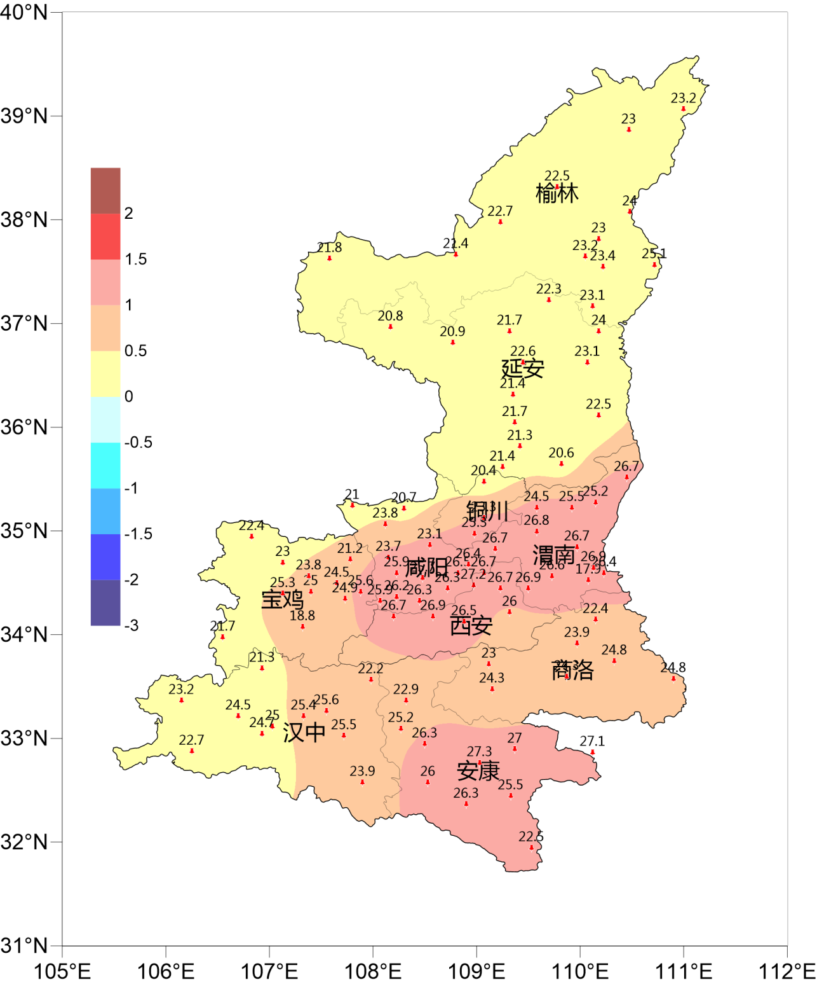
图8 2020年6-8月全省平均气温距平（色斑，单位：℃）和气温（数值，单位：℃）预测图

（三）区域性、阶段性洪涝干旱灾害明显。

预计2020年汛期全省主要河流径流接近历年同期均值偏多，汉江、黄河偏多3～4成，渭河中下游、嘉陵江上游偏多1～2成，年最大流量与多年均值相比正常偏大，渭河偏大3～5成，汉江、嘉陵江偏大2～3成，黄河接近常年。主要江河发生超警戒洪水的可能性大，中小流域灾害性洪水可能多发，突发暴雨引发山洪、内涝灾害几率大，7月下旬至8月上旬有伏旱，防汛抗旱形势严峻。

（四）地质灾害风险增大。

进入汛期后，特别是主汛期（7-9月），由于降水量集中，崩塌、滑坡、泥石流等地质灾害进入易发、多发期。陕北中东部及黄河沿线易发生黄土崩塌和滑坡，关中秦岭北麓易发生岩质崩塌和黄土滑坡，陕南大部分地区易发生堆积层及岩质滑坡、崩塌和泥石流。

（五）森林火险等级中等偏低。

夏、秋两季为全省非防火期，整体火险等级较低，近十年同期发生火灾平均不到1起。根据气候预测、现有森林资源状况和历史同期数据，预计2020年汛期森林火险等级中等偏低，2-3级居多，即林内可燃物可点燃、可蔓延、具有一定危险和林内可燃物较易点燃、较易蔓延、中度危险。

（六）农作物病虫害风险增大。
预计2020年汛期主要农作物重大病虫草鼠害呈偏重发生态势。小麦中后期病虫总体偏重发生，其中条锈病偏重发生；赤霉病中等发生，渭南局部偏重发生；白粉病中等发生，渭北塬区局部偏重发生；蚜虫穗期中等发生；吸浆虫偏轻发生；红蜘蛛偏轻发生。草地贪夜蛾发生程度进一步趋重，发生范围扩大；二代粘虫中等发生，陕南偏轻发生；玉米大斑病偏轻发生，陕北中等发生，部分地区偏重发生。马铃薯晚疫病中等发生，陕南中高山偏重发生。苹果树腐烂病中等发生，老果园、管理粗放果园偏重发生，早期落叶病中等发生，延安市偏重发生。

三、对策及建议

（一）加强隐患排查。

各地市、各部门要认真开展自然灾害风险隐患排查，以中小流域河道、重要城镇低洼区、水库、水电站、淤地坝、尾矿库等防洪重点区域和陕南秦巴山区、关中秦岭北麓、陕北丘陵沟壑区等地质灾害易发区为重点，紧盯涉水涉河旅游区、施工区、学校等人员密集场所和铁路、公路、水利、电力等重要基础设施，确保不留死角。

（二）强化监测预警。

各地市、各部门要密切关注雨情、水情、汛情变化，加强河流、水库水位以及地质灾害隐患点监测监控，强化突发性、灾害性天气引发的洪涝和地质灾害监测预警。科学研判灾害趋势，及时准确发布预警信息，特别是临近预测和准确预报预警。建立群众报告奖励制度，广泛发动群众参与灾害隐患监测和防治，做好群测群防工作。

（三）做好应急值守。

各地市、各部门要加强应急值守，严格实行24小时值班制度和领导带班制度。发生灾情要及时处置并上报，及时开展“防、撤、抢、救”工作，及时转移危险区域群众，抓好灾毁道路、电力、通信、供水等基础设施的抢修抢通工作。

（四）妥善安排受灾群众生活。

对因灾造成当下吃穿住医等生活困难的受灾群众，要及时开展紧急生活救助，确保灾害发生后12小时内受灾群众基本生活得到救助。

